
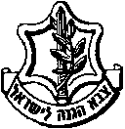
משרד החוץ
קורס ראשי נציגויות משרד החוץ

סיור שומרון - חברה וביטחון לאומי
כאן הכול מתחיל ! ?
"קום התהלך בארץ לאורכה ולרוחבה כי לך אתננה"
(בראשית י"ג)
10 מאי 2018 – כה' סיוון תשע"ח ~ יום חמישי

תוכנית וסדר יום:
- 07:45 - יציאה מאורגנת באוטובוס מוגן ירי / משרד החוץ שער אחורי.
- 08:15 - הגעה לנווה יעקב, פיקוד המרכז / קפה של בוקר
- 08:45 - אתגרי הפיקוד במציאות מורכבת / אלוף פקמ"ז אלוף נדב פדן
- 10:00 - נסיעה לראוובי
- 10:45 - סיור בראוובי ושיחה עם היזם, בשאר אל מצרי.
- 12:15 - נסיעה לארוחת צהריים הר ברכה.
- 13:00 - ארוחת צהריים מסעדת הר ברכה, הרב מלמד ירצה על המציאות בשומרון.
- 14:15 - נסיעה לגן לאומי הר גריזים / מצפה יוסף
- 14:30 - תצפית וסקירה "מציאות ביטחונית" / מפקד החטמר שומרון אל"מ עמית.
- 15:15 – נסיעה לגבעות עולם.
- 16:00 - שיחה עם בני קצובר על מפעל ההתנחלויות וחזון ההתיישבות.
- 17:00 – נסיעה חזרה למשרד החוץ
- 18:15 – הגעה למשרד החוץ.

~ יום פורה ומפרה ~
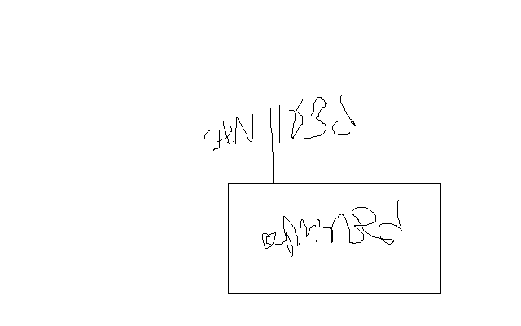

נצ"מ דימ' גדעון מור
ג - מ ידע

